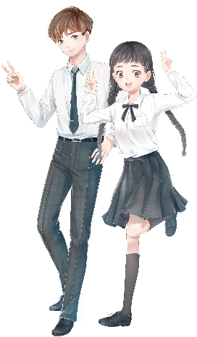**

|  |  |  |  |
| --- | --- | --- | --- |
| **「藝術體驗營」-免費玩創意，相招來報名!(國三生可優先參加本校藝術性向**  **諮詢)報名網址http://www.charts.kh.edu.tw/studytable1/studynews.asp** | | | |
| 科別 | 體驗營名稱 | 體驗時間 | 地點 |
| 舞蹈科(舞蹈組、街舞組) | **星光閃閃創意街舞 體驗營** | 1/25(一)  10:00~12:00 | 中華藝校 |
| **韓團潮流MV舞** | 1/26(二)  10:00~12:00 |
| **唯美中國風MV舞** | 1/27(三)  10:00~12:00 |
| **千姿百態模特兒養成班** | 1/28(四)  10:00~12:00 |
| 美術科(廣告設計組、造形藝術組) | **創意手作橡皮章與文創版畫**  **拓印體驗營(第二梯次)** | 1/28(四)  9:00~16:00 |
| 多媒體動畫科  (動畫創作組.多媒體設計組) | **LINE貼圖創作 體驗營** | 1/28(四)  9:00~16:00 |
| 影劇科(大眾傳播組) | **手機影音創作 體驗營** | 1/29(五)  9:00~12:00 |
| 音樂科(國西樂組、應用音樂組) | **數位流行音樂編創剪輯 體驗營** | 1/29(五)  13:30~16:00 |
| 影劇科(表演藝術應用組) | **華藝有個百老匯表演藝術 體驗營** | 1/30(六)  8:00~15:00 |
| 美術科(廣告設計組、造形藝術組) | **創意手作橡皮章與文創版畫**  **拓印體驗營(第三梯次)** | 5/29(六)  9:00~16:00 |
| 多媒體動畫科  (動畫創作組.多媒體設計組) | **「動創好萊塢」動畫製作**  **2D電腦動畫創作 體驗營** | 5/29(六)  9:00~16:00 |
| **以上是我們2021的藝術體驗的活動內容，是 *完全免費* 的唷!**  **歡迎你來參加，也可以找你的同學、朋友、家人一起來參加我們藝術饗宴。** | | | |

***※精彩活動預告：2021年3月起中華藝術學校春季創作展演盛大登場！***

***有最棒的展演和最豐富的競賽，歡迎踴躍參加並***

***拭目以待！！！***

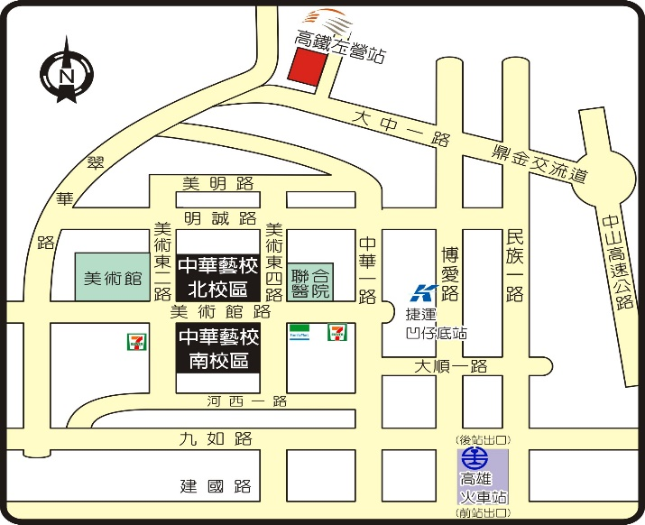**活動洽詢及報名專線:**

**電話：07-5549696*203 李老師**

**地址：高雄市鼓山區美術館路89號**

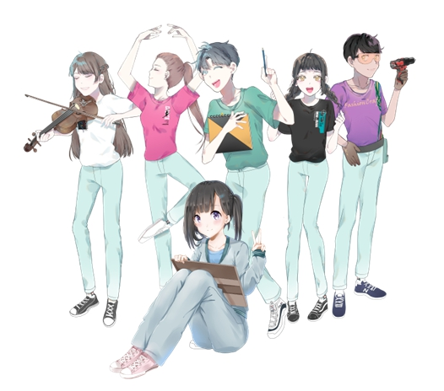**http: //www.charts.kh.edu.tw**

